BTS Services informatiques aux organisations SESSION 2023

ANNEXE 7-1-A : Fiche descriptive de réalisation professionnelle (recto)
Épreuve E5 - Administration des systèmes et des réseaux (option SISR) - Coefficient 4

DESCRIPTION D’UNE RÉALISATION PROFESSIONNELLE |  |  | N° réalisation :01
Nom, prénom : GAMMICCHIA MATT |  | N° candidat : 01947022523
Épreuve ponctuelle | Contrôle en cours de formation | Date : ...... / ...... /............

Contexte de la réalisation professionnelle
L’entreprise ASSUR-MER veut un système de monitoring pour superviser ses équipements internes. Pour ce faire, nous avons décidé de choisir le logiciel Zabbix en rajoutant une couche supplémentaire avec Grafana

Intitulé de la réalisation professionnelle
Mise en place d’un système de Supervision (ZABBIX)
Remonté d’information SNMP / Agent

Période de réalisation : 2023 Lieu : Ecole Pratique - Marseille

Modalité : Seul(e) En équipe

Compétences travaillées
Concevoir une solution d’infrastructure réseau
Installer, tester et déployer une solution d’infrastructure réseau
Exploiter, dépanner et superviser une solution d’infrastructure réseau
Conditions de réalisation (ressources fournies, résultats attendus)

Communication des équipements du réseau local entre eux
Supervision des équipements réseaux
Description des ressources documentaires, matérielles et logicielles utilisées
Matériel :
- Switch CISCO
- Routeur CISCO
- ESXi
- HAProxy

VMWare ESXi pour virtualiser les différents serveurs dont le serveur de supervision ZABBIX/Grafana
Serveur SMTP DMZ / Ferme serveur WEB (HAProxy)
Modalités d’accès aux productions et à leur documentation

https://mattgammicchia.fr/e5/zabbix.php

BTS Services informatiques aux organisations SESSION 2022

ANNEXE 7-1-A : Fiche descriptive de réalisation professionnelle
(verso, éventuellement pages suivantes)
Épreuve E5 - Administration des systèmes et des réseaux (option SISR) - Coefficient 4

Descriptif de la réalisation professionnelle, y compris les productions réalisées et schémas explicatifs

L’objectif étant d'avoir une vue d'ensemble des différents équipements réseau présent dans la baie avec leurs statuts et caractéristiques (utilisation de la ram, débit/statuts des ports réseau, température ...)

Topologie :
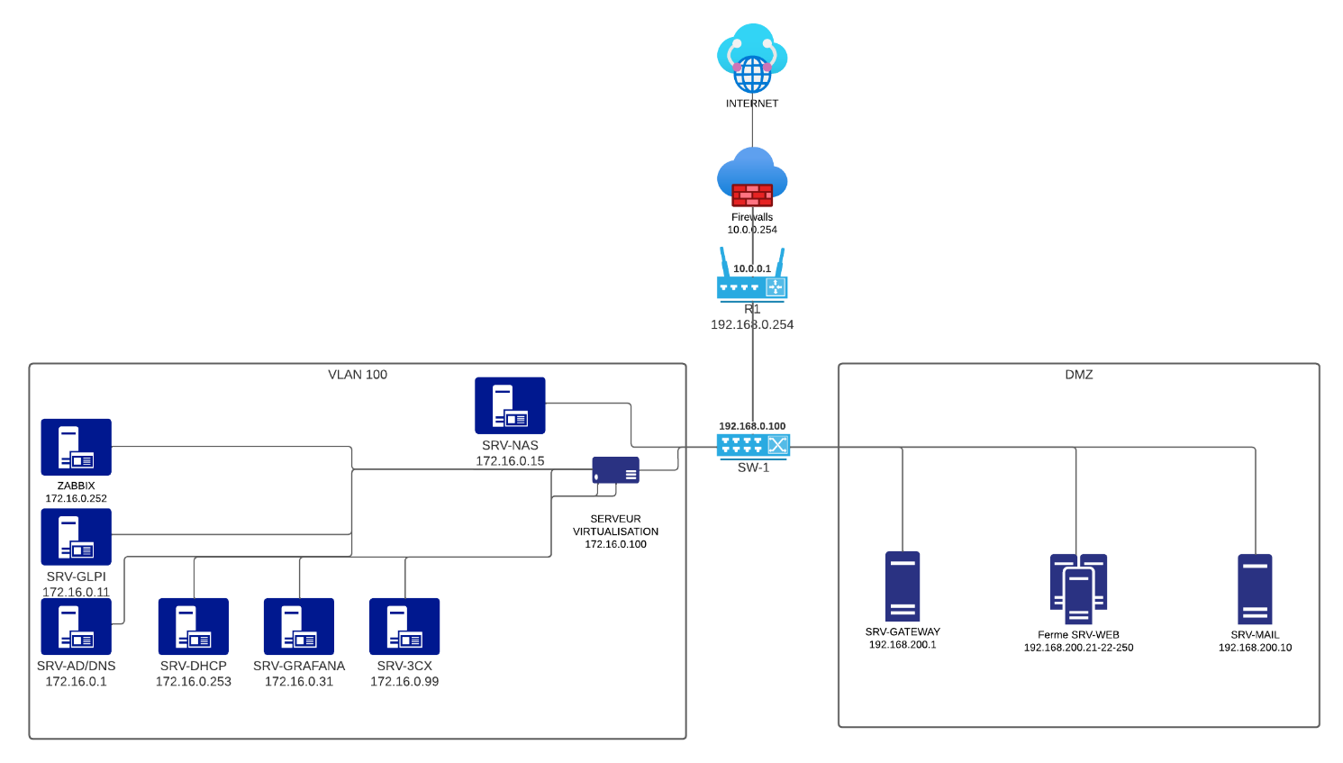

Démarche de mise en place de la réalisation professionnelle :

- Installation du serveur ZABBIX
- Installation du serveur Grafana
- Paramétrage du serveur de supervision (ajout des différents hôtes à superviser).
- Ajout des AGENTS sur les équipements à superviser.
- Paramétrage du protocole SNMP sur les équipements compatibles.
- Paramétrage des alertes de supervision ainsi que leur destination (Serveur SMTP local).
- Envoi de notifications par Mail à l’Administrateur du système.

Résultats attendus :
- Afficher les valeurs / statuts des différents équipements supervisés
- Avoir une alerte sur l’interface ZABBIX selon les valeurs préalablement configurer
- Notifier une personne / un groupe de personnes des différents alertes remonté par ZABBIX et selon la gravité de(s) alerte(s)
- Création de Graphs avec Grafana en récupérant les informations depuis ZABBIX

En référence aux conditions de réalisation et ressources nécessaires du bloc « Administration des systèmes et des réseaux » prévues dans le référentiel de certification du BTS SIO.
Les réalisations professionnelles sont élaborées dans un environnement technologique conforme à l’annexe II.E du référentiel du BTS SIO.
Conformément au référentiel du BTS SIO « Dans tous les cas, les candidats doivent se munir des outils et ressources techniques nécessaires au déroulement de l’épreuve. Ils sont seuls responsables de la disponibilité et de la mise en œuvre de ces outils et ressources. La circulaire nationale d’organisation précise les conditions matérielles de déroulement des interrogations et les pénalités à appliquer aux candidats qui ne se seraient pas munis des éléments nécessaires au déroulement de l’épreuve. ». Les éléments nécessaires peuvent être un identifiant, un mot de passe, une adresse réticulaire (URL) d’un espace de stockage et de la présentation de l’organisation du stockage.
Lien vers la documentation complète, précisant et décrivant, si cela n’a été fait au verso de la fiche, la réalisation, par exemple schéma complet de réseau mis en place et configurations des services.

